Este documento irá servir de guia para a montagem do robô iModBot@ipleiria.pt.

Como instalar o Ardiono IDE:  
<https://www.arduino.cc/en/Guide/windows>

Foi criada uma biblioteca para facilitar a programação do robô, a mesma está disponível em:  
---

Video demonstrativo de como instalar a biblioteca:

<https://youtu.be/pUydwEE_rCo>

Foi criada uma versão personalizada do Ardublocks que possui novos blocos que permitem o controlo do robô.  
A mesma está disponível em:  
---

Video demonstrativo de como instalar o Ardublocks:

<https://youtu.be/oaflX_1ZpHQ>

Estabeleças as ligações como demonstrado nas imagens.

Também está disponível um vídeo que demonstra a montagem dos vários componentes:

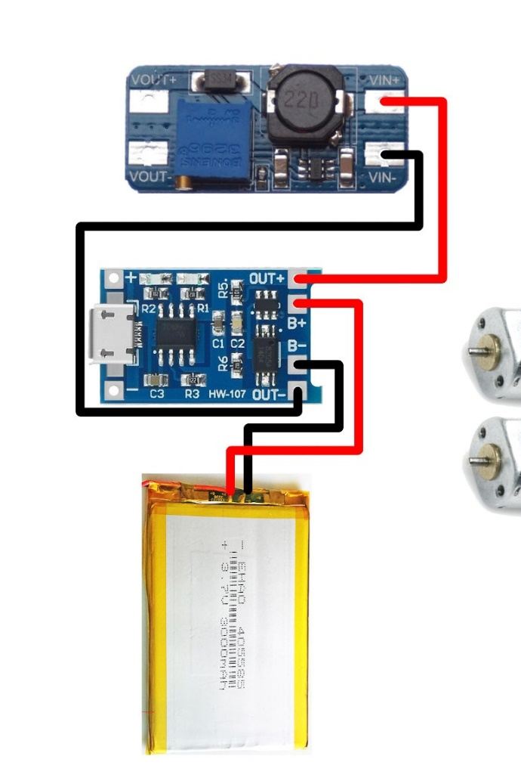

Figura - Passo 1

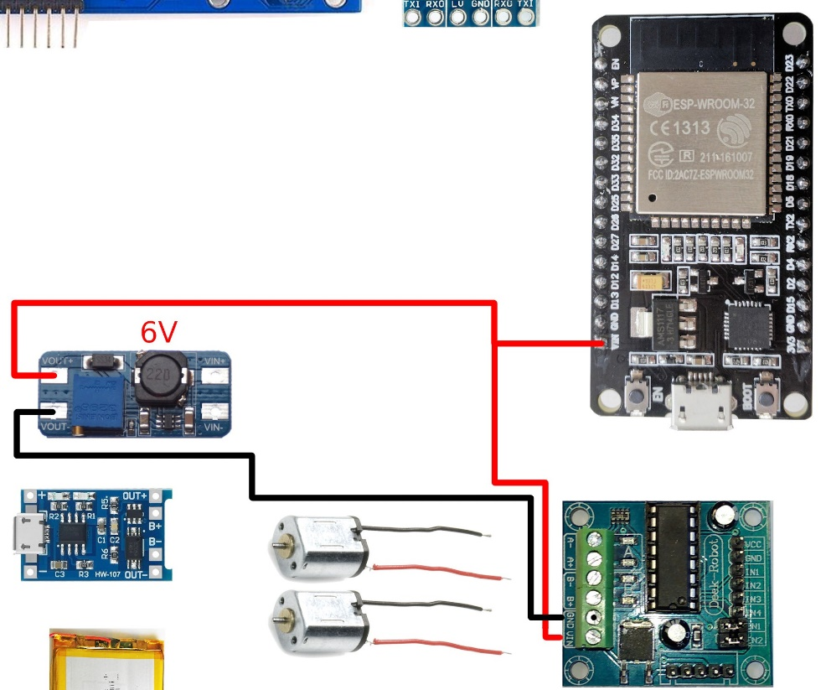

Figura - Passo 2

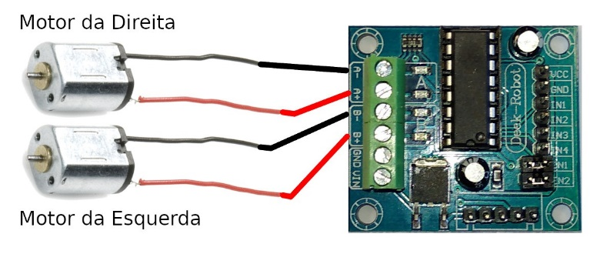

Figura - Passo 3

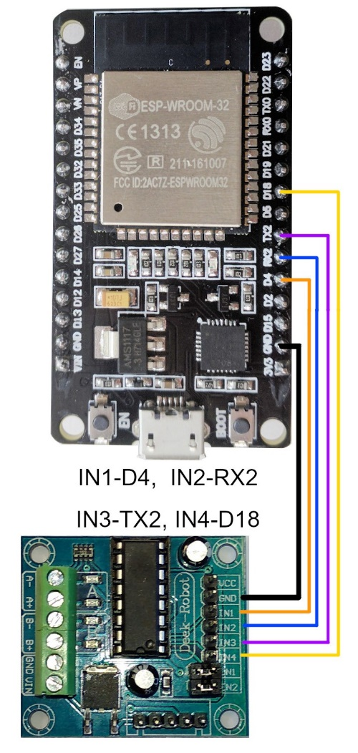

Figura - Passo 4

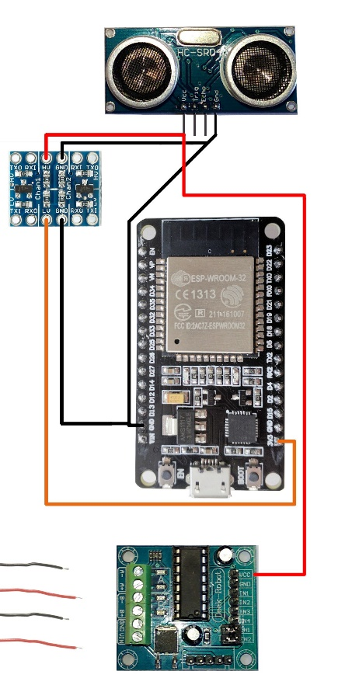

Figura - Passo 5

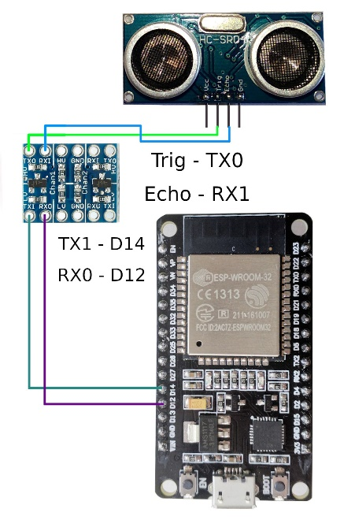

Figura - Passo 6

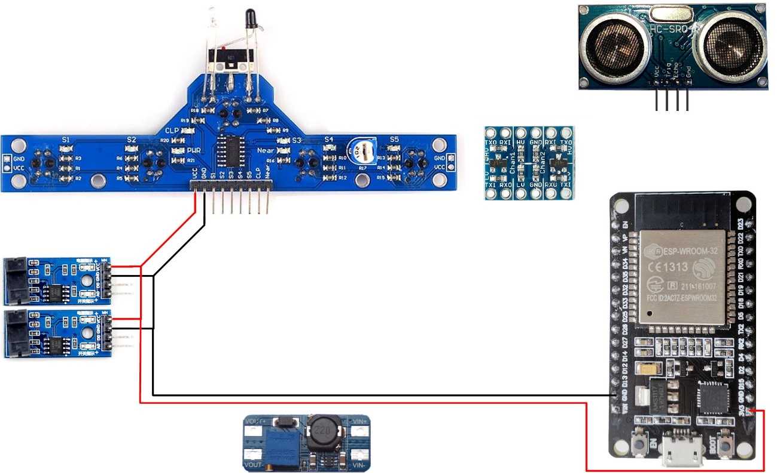

Figura - Passo 7

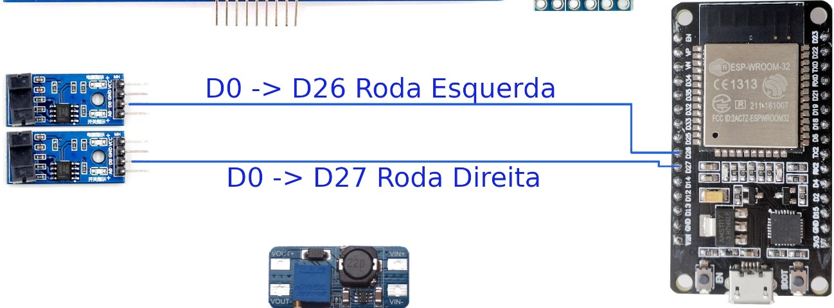

Figura - Passo 8

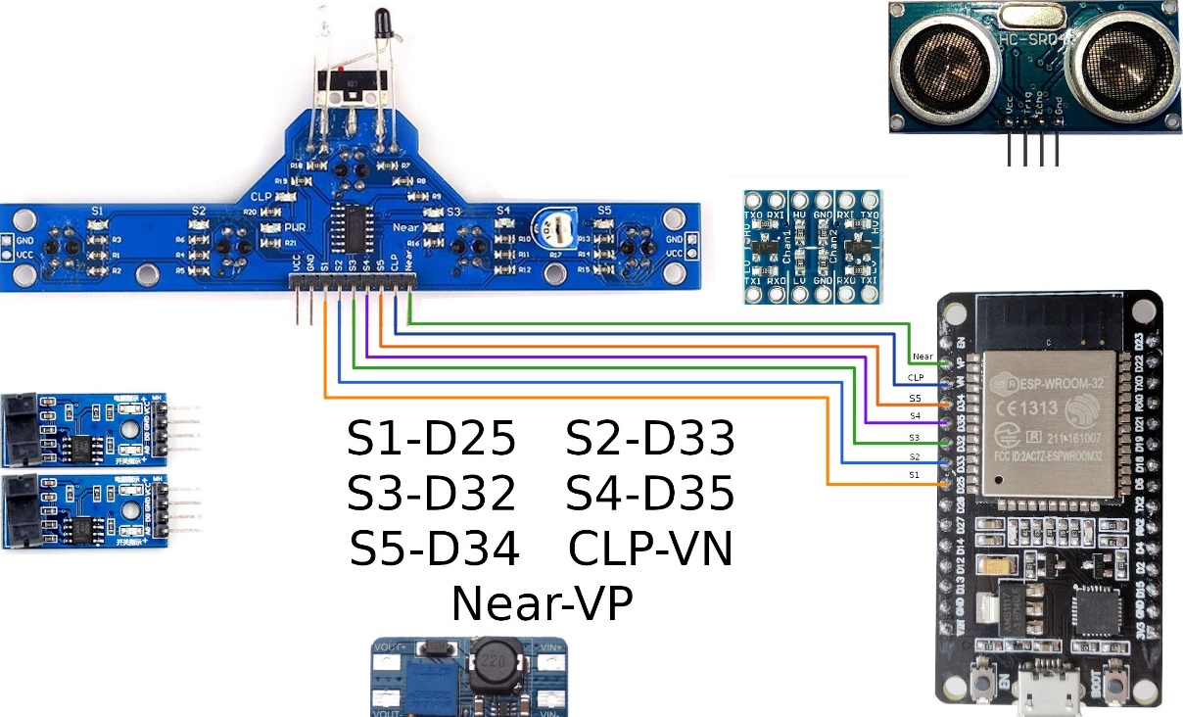

Figura - Passo 9